TRƯỜNG ĐẠI HỌC AN GIANG
KHOA CÔNG NGHỆ THÔNG TIN



BÁO CÁO ĐỒ ÁN
Chuyên Đề Python (COS525)
XÂY DỰNG ỨNG DỤNG QUẢN LÝ SÁCH
VỚI PYTHON, TKINTER VÀ MYSQL

Giảng viên hướng dẫn: Ths. Nguyễn Ngọc Minh
Sinh viên thực hiện: DPM245424.Nguyễn Tấn Hưng.DH25PM_Nhóm4_Tổ1

An Giang, 11-2025

Mục Lục
1. Đặt Vấn Đề 2
1.1. Tính Cần Thiết và Bối Cảnh Bài Toán 2
1.2. Hạn Chế và Ý Nghĩa 2
1.3. Mục Tiêu của Đề Tài 2
2. Tổng Quan và Cơ Sở Lý Thuyết 2
2.1. Phạm Vi và Hướng Giải Quyết 2
2.2. Cơ Sở Lý Thuyết và Công Nghệ 3
3. Kết Quả Đạt Được 3
3.1. Cấu trúc Ứng dụng và Giao diện 3
3.2. Các Chức Năng Cơ Bản Đã Triển Khai 3
3.3. Vận Dụng Kỹ Thuật Lập trình Python 3
A. THIẾT KẾ GIAO DIỆN QUẢN LÝ SÁCH 5
B. CÁC BƯỚC XÂY DỰNG ỨNG DỤNG 7
1. Cài đặt các thư viện cần thiết: 7
2. Thiết kế cơ sở dữ liệu MySQL 7
3. Xây dựng giao diện người dùng (GUI) bằng Tkinter: 7
4. Viết mã Python kết nối cơ sở dữ liệu: 8
C. HƯỚNG DẪN CÀI ĐẶT & CODE ỨNG DỤNG 10
1.Cài đặt môi trường: 10
2 chuẩn bị cơ sở dữ liệu SQL: 10
3. code tạo với tkinter + MySQL 12

1. Đặt Vấn Đề

1.1. Tính Cần Thiết và Bối Cảnh Bài Toán
Trong bối cảnh quản lý thông tin ngày càng đòi hỏi tốc độ và độ chính xác cao, các phương pháp quản lý sách truyền thống tại các cửa hàng quản lý nhỏ hay thư viện cá nhân đã bộc lộ nhiều nhược điểm: tốn thời gian, dễ sai sót và khó khăn khi tra cứu chi tiết.
Hệ thống Quản lý Sách này ra đời nhằm cung cấp một giải pháp thay thế hiệu quả. Hệ thống được thiết kế là một phần mềm local độc lập, đơn giản nhưng đầy đủ tối ưu hóa cho người dùng riêng lẻ và các cơ sở quy mô nhỏ cần tự động hóa quy trình quản lý sách cơ bản.

1.2. Hạn Chế và Ý Nghĩa
Các hệ thống quản lý thư viện lớn thường quá cồng kềnh về chi phí và cấu hình cho các mô hình nhỏ. Đồ án này khắc phục hạn chế đó bằng cách tạo ra một công cụ gọn nhẹ, tập trung vào các tính năng thiết yếu, đồng thời cung cấp một giao diện người dùng thân thiện.
Đồ án có ý nghĩa thực tiễn là cung cấp một giải pháp phần mềm dễ triển khai và vận hành ngay lập tức. Về mặt lý luận, đồ án là cơ hội để sinh viên vận dụng các kiến thức cốt lõi về kỹ năng làm việc với Cơ sở dữ liệu Quan hệ MySQL, và thiết kế UI/UX cơ bản.

1.3. Mục Tiêu của Đề Tài
Mục tiêu tổng quát là xây dựng một hệ thống quản lý sách hoạt động local, có tính ổn định và dễ sử dụng. Mục tiêu cụ thể bao gồm:
- Thiết kế và triển khai CSDL để lưu trữ đầy đủ thông tin hồ sơ sách, tác giả, và người mượn một cách có cấu trúc.
- Xây dựng Giao diện người dung trực quan bằng thư viện Python để hỗ trợ người dùng không chuyên thực hiện các thao tác quản lý.
- Triển khai đầy đủ các chức năng Thêm, Sửa, Xóa hồ sơ sách và chức năng Tìm kiếm/Lọc dữ liệu nhanh chóng.
- Phát triển chức năng Quản lý Mượn/Trả sách cơ bản để theo dõi trạng thái và số lượng tồn kho.

2. Tổng Quan và Cơ Sở Lý Thuyết

2.1. Phạm Vi và Hướng Giải Quyết
Phạm vi của đề tài được xác định rõ ràng là xây dựng một ứng dụng Desktop hoạt động local. Hệ thống tập trung giải quyết toàn bộ các chức năng quản lý kho và nghiệp vụ mượn/trả cơ bản, không bao gồm các tính năng phức tạp yêu cầu tích hợp mạng, phân quyền người dùng nâng cao hoặc các tính năng thương mại điện tử.
Phương pháp nghiên cứu được áp dụng là sự kết hợp giữa Nghiên cứu lý thuyết và Triển khai thực nghiệm theo mô hình phân tách logic nhằm đảm bảo tính bảo trì và mở rộng của mã nguồn.

2.2. Cơ Sở Lý Thuyết và Công Nghệ
Đồ án được xây dựng dựa trên nền tảng các công nghệ sau, đảm bảo sự cân bằng giữa tính năng và tính đơn giản:
Cơ sở Dữ liệu MySQL: Hệ thống CSDL quan hệ được sử dụng để lưu trữ dữ liệu. Việc kết nối được thực hiện thông qua thư viện mysql.connector của Python. Các lệnh SQL cơ bản là cốt lõi trong việc thao tác dữ liệu.
Thư viện Giao diện Tkinter: Thư viện chuẩn, gọn nhẹ của Python được sử dụng để thiết kế giao diện, đảm bảo ứng dụng có thể chạy mượt mà trên môi trường local mà không cần cài đặt thêm nhiều thư viện bên ngoài phức tạp.

3. Kết Quả Đạt Được

3.1. Cấu trúc Ứng dụng và Giao diện
Đồ án đã thành công trong việc xây dựng một ứng dụng quản lý sách độc lập với cấu trúc rõ ràng, phân chia xử lý CSDL và logic giao diện tốt.
Giao diện người dùng được thiết kế bằng Tkinter đảm bảo sự đơn giản, trực quan và dễ sử dụng cho người vận hành. Giao diện bao gồm các thành phần cần thiết như khung nhập liệu cho thông tin sách, bảng hiển thị dữ liệu để xem danh sách tồn kho, và các nút chức năng được bố trí hợp lý.

3.2. Các Chức Năng Cơ Bản Đã Triển Khai
Hệ thống đã hoàn thành việc triển khai đầy đủ các nghiệp vụ cơ bản thông qua các chức năng chính sau:
Chức năng Thêm Sách: Thu thập dữ liệu từ giao diện và ghi vào CSDL MySQL bằng câu lệnh SQL INSERT INTO. Có cơ chế kiểm tra và xử lý các lỗi nhập liệu cơ bản.
Chức năng Hiển thị và Đọc Dữ liệu: Thực hiện truy vấn SQL SELECT * để lấy toàn bộ dữ liệu sách và hiển thị trên bảng, cho phép người dùng dễ dàng theo dõi tình trạng kho.
Chức năng Sửa Sách: Hỗ trợ người dùng chọn mục, chỉnh sửa thông tin và cập nhật dữ liệu bằng truy vấn SQL UPDATE... SET... WHERE để đảm bảo dữ liệu luôn được chính xác.
Chức năng Xóa Sách: Cho phép loại bỏ hồ sơ sách khỏi CSDL bằng lệnh SQL DELETE FROM sau khi có xác nhận từ người dùng.
Chức năng Tìm kiếm và Lọc dữ liệu: Cho phép tìm kiếm nhanh theo Tên sách, Mã thông qua truy vấn SQL SELECT... WHERE... LIKE, hỗ trợ người dùng truy xuất thông tin nhanh chóng.

3.3. Vận Dụng Kỹ Thuật Lập trình Python
Đồ án là minh chứng cho việc vận dụng thành công kỹ thuật lập trình Python để giải quyết bài toán quản lý thực tế:
Quản lý Cơ sở Dữ liệu: Vận dụng các kỹ thuật kết nối và thao tác CSDL qua thư viện mysql.connector, quản lý phiên kết nối và con trỏ một cách an toàn.
Xử lý Ngoại lệ (Exception Handling): Hệ thống được trang bị các khối try...except cần thiết để bắt các lỗi phát sinh (lỗi kết nối, lỗi nhập liệu), nhằm đảm bảo ứng dụng có tính ổn định và ít gây khó chịu cho người dùng cuối.

3.4. Demo Code

A. THIẾT KẾ GIAO DIỆN QUẢN LÝ SÁCH
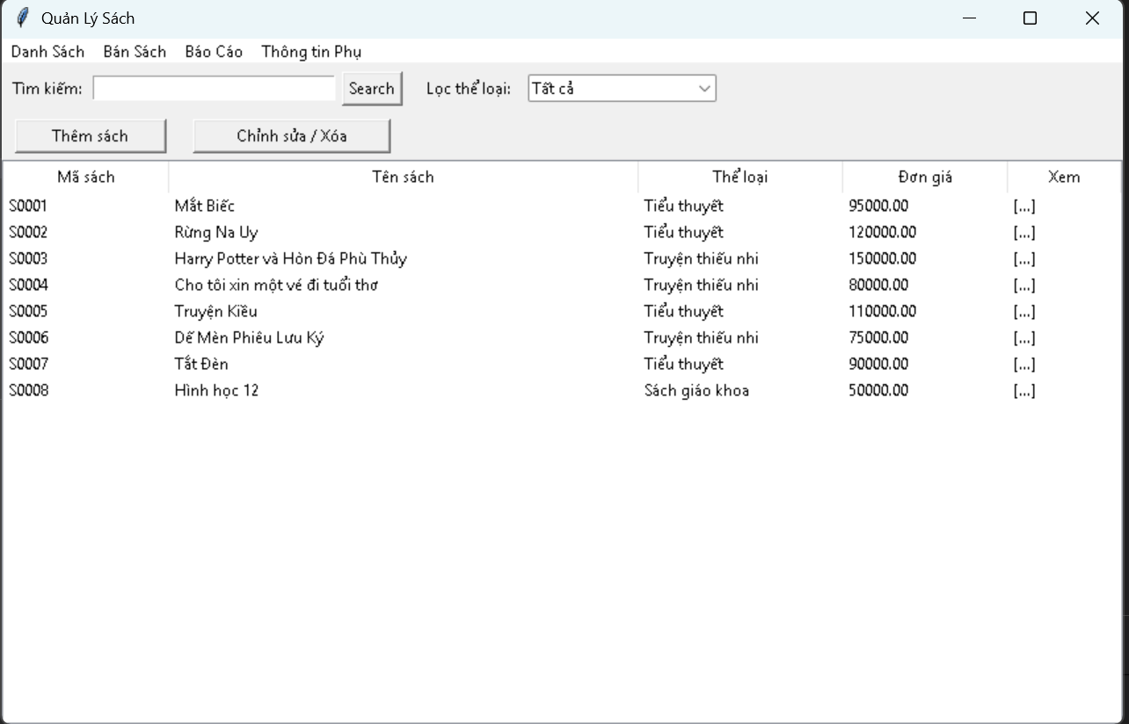
Giao diện chính
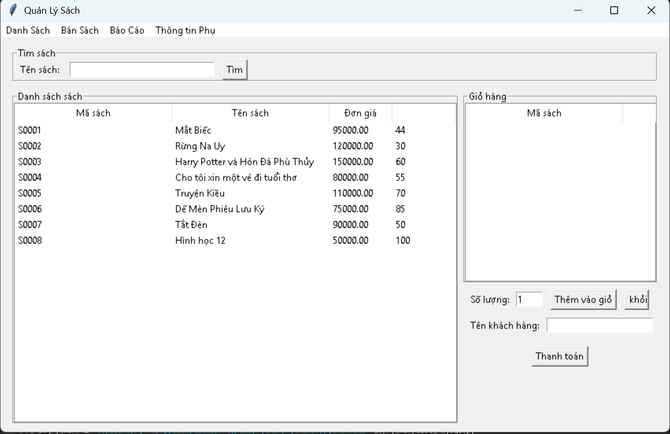
Giao diện Bán sách
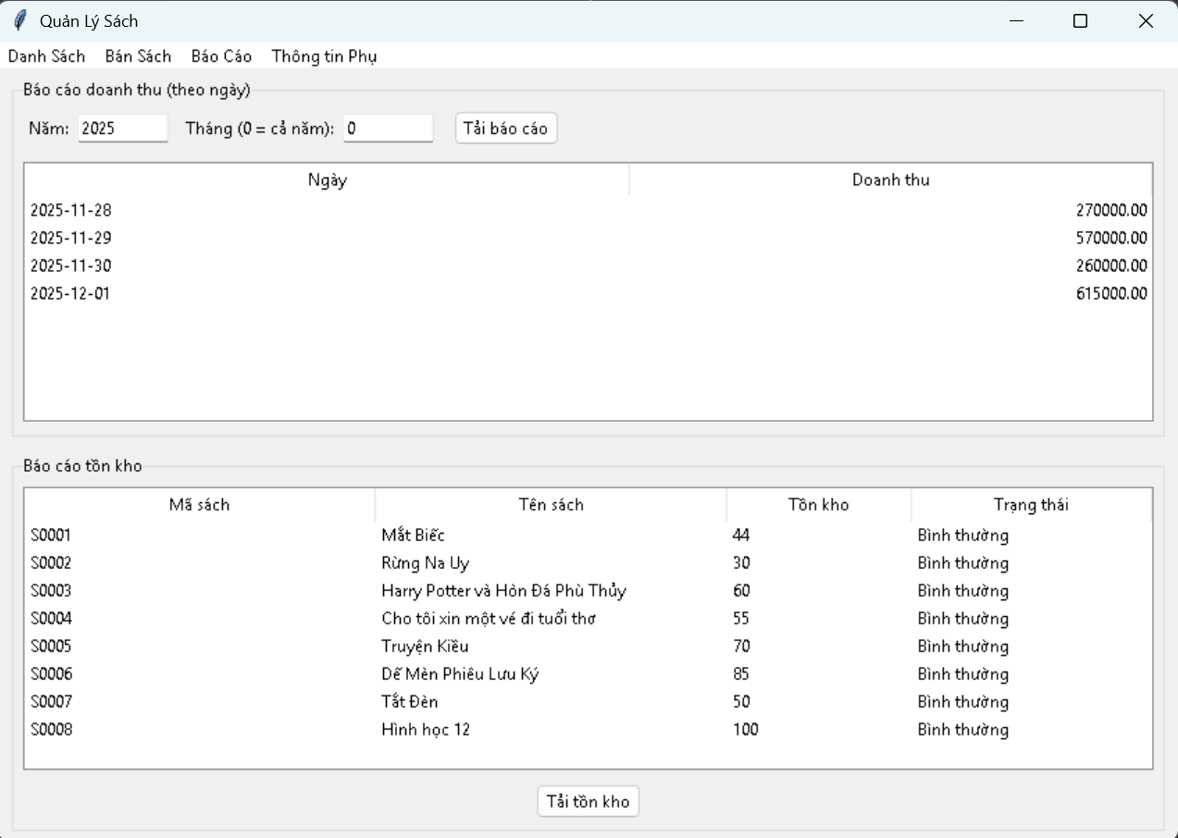
Giao diện báo cáo
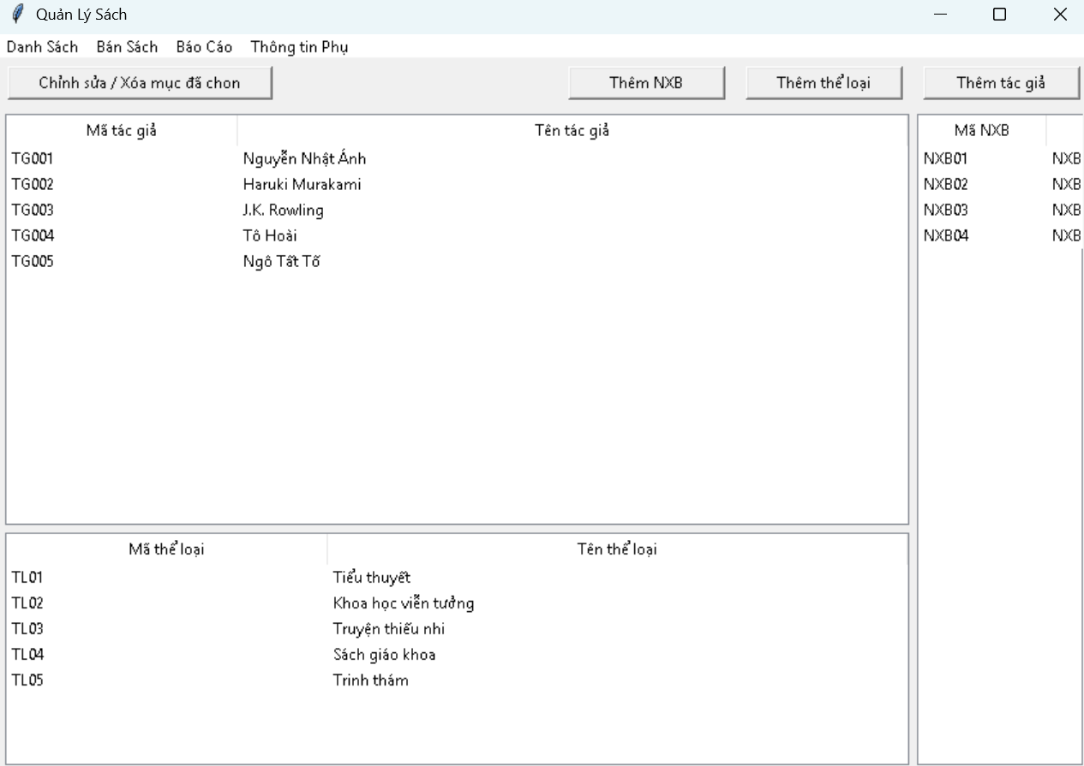
Giao diện các thông phụ liên quan
B. CÁC BƯỚC XÂY DỰNG ỨNG DỤNG
Để xây dựng ứng dụng quản lý sản phẩm bằng Python, Tkinter và MySQL, cần cài đặt các thư
viện cần thiết, thiết kế cơ sở dữ liệu MySQL để lưu trữ thông tin sản phẩm, sử dụng Tkinter để
tạo giao diện người dùng, và kết hợp Python với thư viện mysql.connector để thực hiện các thao
tác như thêm, xóa, sửa, và hiển thị danh sách Nhân Viên.
1. Cài đặt các thư viện cần thiết:
Python: Đảm bảo bạn đã cài đặt Python trên máy tính của mình.
MySQL: Cài đặt máy chủ MySQL và tạo một cơ sở dữ liệu cho ứng dụng của bạn.
Mysql-connector-python: Cài đặt thư viện này để kết nối Python với cơ sở dữ liệu MySQL
(pip install mysql-connector-python)
2. Thiết kế cơ sở dữ liệu MySQL
Tạo một bảng trong cơ sở dữ liệu MySQL để lưu trữ thông tin Nhân Viên như sau:
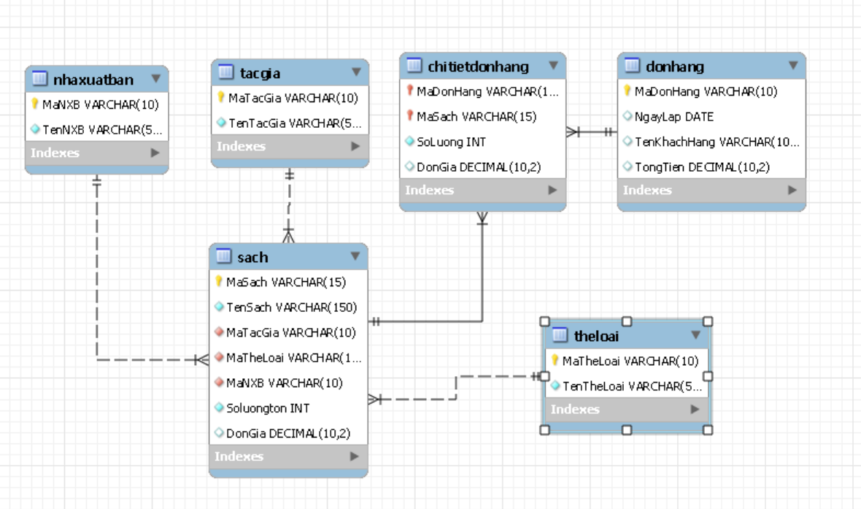
3. Xây dựng giao diện người dùng (GUI) bằng Tkinter:
Sử dụng thư viện Tkinter để tạo các cửa sổ, trường nhập liệu, nút bấm và bảng hiển thị thông sách.
Chức năng Quản lý Sách
Các chức năng này tập trung vào việc quản lý danh mục sách và thông tin liên quan:
Danh Sách Sách: Hiển thị danh sách tất cả các cuốn sách (Mã sách, Tên sách, Thể loại, Đơn giá).
Tìm kiếm và Lọc Sách: Cho phép người dùng Tìm kiếm sách theo tiêu chí nào đó (dựa trên ô tìm kiếm) và Lọc sách theo Thể loại (chọn từ danh sách thả xuống, ví dụ: "Tất cả").
Thêm, Sửa, Xóa Sách: Có các nút chức năng để Thêm sách mới và Chỉnh sửa / Xóa sách đã chọn.

Chức năng Bán Sách
Đây là chức năng phục vụ cho hoạt động giao dịch bán hàng:
Tìm kiếm Sách: Cho phép Tìm sách bằng cách nhập Tên sách.
Danh sách Sách/Kho hàng: Hiển thị danh sách sách hiện có, bao gồm Mã sách, Tên sách, Đơn giá, và có thể là Số lượng tồn kho (dựa trên dữ liệu trong ảnh Báo cáo tồn kho).
Giỏ hàng: Khu vực để quản lý các cuốn sách được chọn để bán (Mã sách, Số lượng).
Thao tác Giỏ hàng: Có chức năng Thêm vào giỏ (với ô nhập Số lượng) và có thể là xóa khỏi giỏ (nút "Khối" hoặc tương tự).
Thanh toán: Thực hiện giao dịch bán hàng với ô nhập Tên khách hàng và nút Thanh toán.

Chức năng Báo Cáo
Chức năng này cung cấp các thống kê và thông tin tổng quan về hoạt động kinh doanh và tồn kho:
Báo cáo doanh thu (theo ngày): Cho phép xem báo cáo doanh thu theo Năm và Tháng (0 = cả năm), với nút Tải báo cáo. Hiển thị doanh thu theo từng Ngày cụ thể.
Báo cáo tồn kho: Hiển thị danh sách sách đang có trong kho, bao gồm Mã sách, Tên sách, Tồn kho, và Trạng thái (ví dụ: "Bình thường"). Có nút Tải tồn kho.

Chức năng Thông Tin Phụ (Quản lý Danh Mục)
Chức năng này cho phép quản lý các danh mục dữ liệu hỗ trợ:
Quản lý Tác giả: Hiển thị và cho phép Chỉnh sửa / Xóa thông tin về Mã tác giả và Tên tác giả.
Quản lý Thể loại: Hiển thị và cho phép Chỉnh sửa / Xóa thông tin về Mã thể loại và Tên thể loại (ví dụ: Tiểu thuyết, Khoa học viễn tưởng, Sách giáo khoa).
Quản lý Nhà Xuất Bản (NXB): Hiển thị và cho phép Chỉnh sửa / Xóa thông tin về Mã NXB và Tên NXB.
Thêm Mới: Có các nút để Thêm NXB, Thêm thể loại, và Thêm tác giả mới.

4. Viết mã Python kết nối cơ sở dữ liệu:
Sử dụng mysql.connector để thiết lập kết nối với cơ sở dữ liệu MySQL
Nhóm Hàm Quản lý Danh Sách
Đây là các quy trình nền tảng để hiển thị và thao tác với dữ liệu cốt lõi của thư viện.
Tải Danh Sách Sách:
Mục đích: Lấy toàn bộ dữ liệu sách (mã, tên, thể loại, đơn giá, số lượng) từ cơ sở dữ liệu và hiển thị lên lưới dữ liệu chính.
Thêm Sách Mới:
Mục đích: Mở một cửa sổ/biểu mẫu cho phép nhập các thông tin chi tiết và lưu một bản ghi sách mới vào hệ thống.
Cập Nhật Thông Tin Sách:
Mục đích: Mở biểu mẫu với dữ liệu sách đã chọn, cho phép người dùng chỉnh sửa các trường thông tin (tên, giá, thể loại...) và lưu thay đổi.
Xóa Bỏ Sách:
Mục đích: Loại bỏ bản ghi sách đã chọn khỏi hệ thống.
Tìm Kiếm và Lọc:
Mục đích: Dựa trên từ khóa (tên sách) hoặc điều kiện (thể loại), truy vấn cơ sở dữ liệu để chỉ hiển thị các sách khớp với tiêu chí đó.
Quản Lý Mục Phụ:
Mục đích: Tải và hiển thị danh sách các mục như Tác giả, Thể loại, và Nhà Xuất Bản, đồng thời xử lý việc Thêm/Sửa/Xóa các mục này.
Nhóm Hàm Giao Dịch Bán Hàng (Hiển thị tab Bán Sách)
Đây là các quy trình liên quan đến việc thực hiện một đơn hàng bán.
Thêm Sách Vào Giỏ:
  - Mục đích: Chuyển sách đã chọn từ danh sách chính sang khu vực Giỏ hàng, ghi nhận Mã sách và Số lượng muốn mua.
Kiểm Tra Tồn Kho:
  - Mục đích: Xác minh xem số lượng sách khách muốn mua có còn đủ trong kho hay không trước khi thêm vào giỏ.
Xóa Khỏi Giỏ/Cập Nhật Số Lượng:
  - Mục đích: Cho phép loại bỏ một mục hàng khỏi giỏ hoặc thay đổi số lượng mua của một cuốn sách.
Hoàn Thành Thanh Toán:
  - Mục đích: Thực hiện các bước cuối cùng của giao dịch:
    - Tính tổng tiền của đơn hàng.
    - Lưu bản ghi giao dịch (hóa đơn) vào cơ sở dữ liệu.
    - Giảm số lượng Tồn kho của các cuốn sách đã bán.
Nhóm Hàm Báo Cáo & Thống Kê (Hiển thị tab Báo Cáo)
Đây là các quy trình dùng để tổng hợp và hiển thị dữ liệu kinh doanh.
Tính Toán Doanh Thu Ngày:
Mục đích: Truy vấn tất cả các giao dịch bán hàng đã hoàn thành trong một ngày cụ thể, tính tổng giá trị và hiển thị kết quả.
Tải Báo Cáo Doanh Thu (Theo Kỳ):
Mục đích: Lấy dữ liệu doanh thu của tất cả các ngày trong Tháng/Năm được chỉ định và hiển thị chúng trong một bảng (Báo cáo Doanh thu).
Kiểm Kê Tồn Kho Hiện Tại:
Mục đích: Truy vấn số lượng tồn kho mới nhất của từng cuốn sách và hiển thị trạng thái (ví dụ: "Bình thường" nếu còn hàng, hoặc "Hết hàng" nếu cần).

C. HƯỚNG DẪN CÀI ĐẶT & CODE ỨNG DỤNG

1.Cài đặt môi trường:
Trước tiên cài thư viện cần thiết: pip install mysql-connecter-python tkcalender

2 chuẩn bị cơ sở dữ liệu SQL:
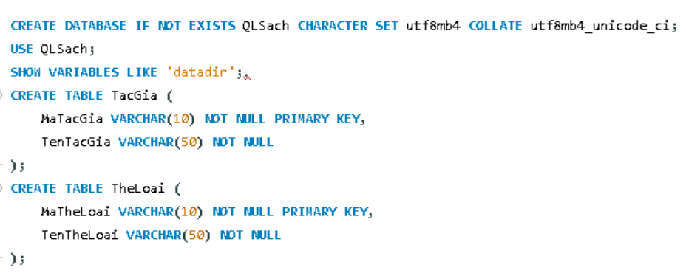
Hình ảnh script tạo database, bảng Tác Giả , bảng Thể Loại
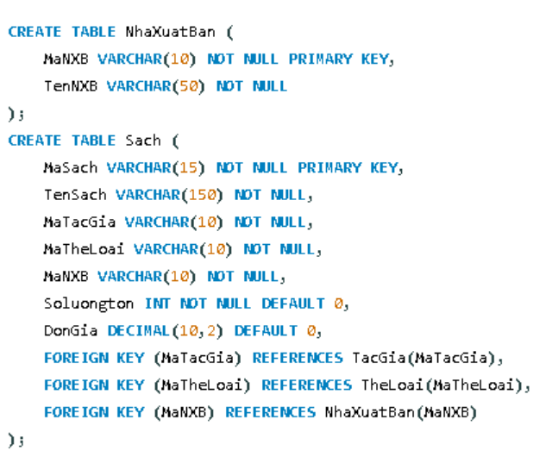
Hình ảnh script tạo bảng Nhà Xuất Bản , bảng Sách
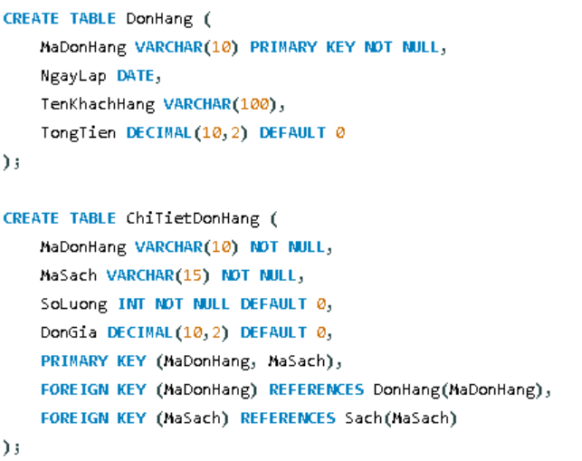
Hình ảnh script tạo bảng Hoá Đơn , bảng Chi Tiết Hoá Đơn

3. code tạo với tkinter + MySQL
